Visite clinique SACCADE : rencontre Mme Catherine ST-CHARLES 22 avril 2024

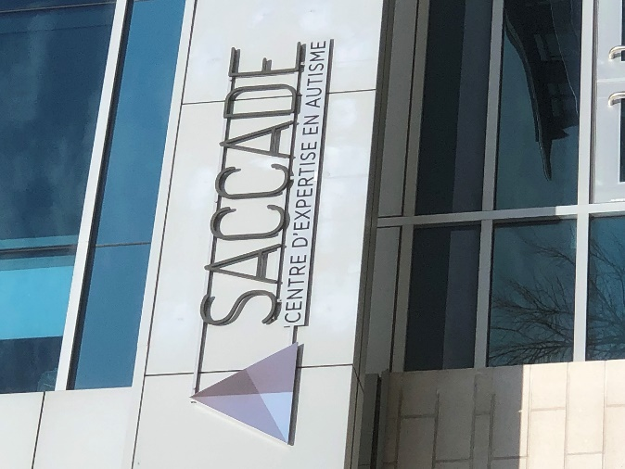

Catherine St-Charles Bernier
Catherine St-Charles Bernier a complété un doctorat en psychologie, orientation neuropsychologie clinique, à l’Université Laval en 2009. Elle est membre de l’Ordre des psychologues du Québec. Elle détient près de 20 années d’expérience avec la clientèle autistique au plan de l’intervention, de l’évaluation, de l’enseignement et de la recherche. Ses expériences dans les établissements psychiatriques spécialisés et surspécialisés du Québec ainsi qu’à l’extérieur du pays, lui ont permis de développer sa grande expertise en autisme. Catherine a également su acquérir un bon bagage professionnel auprès des diverses problématiques psychiatriques, ce qui lui sert grandement pour le diagnostic différentiel et la précision des interventions.
À la clinique, elle évalue les enfants et les adultes autistes selon leur niveau de développement autistique, elle supervise l’équipe de professionnels dans l’application du modèle SACCADE et elle dirige le volet clinique et scientifique. Catherine est également formatrice SACCADE et transmet avec passion et rigueur ses connaissances sur la compréhension du fonctionnement autistique et sur les outils d’intervention spécifiques à SACCADE.
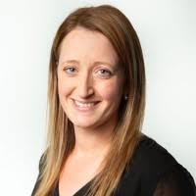
Qu’est-ce que le modèle SACCADE ?
SACCADE ^{MC} est un modèle d’intervention en autisme fondé sur l’hypothèse du Fonctionnement interne de la structure de pensée autistique (Harrisson,1992; Harrisson & St-Charles, 2010; St-Charles Bernier et al. 2022, Harrisson 2023). Cette hypothèse fut élaborée à partir de l’expertise expérientielle d’une personne autiste, Brigitte Harrisson. Le développement du modèle SACCADE ^{MC} est né d’une collaboration entre Brigitte Harrisson et Lise St-Charles qui ensemble, cumulent des dizaines d’années d’expériences professionnelles auprès d’une clientèle de personnes autistes. Leurs observations cliniques sur les façons distinctes qu’ont les autistes de traiter les informations, d’apprendre et d’interagir ont contribué à bâtir le modèle. SACCADE ^{MC} permet donc une compréhension holistique du fonctionnement autistique.
Ce modèle émergent se peaufine constamment en fonction des données de recherches en neurosciences et en sciences cognitives. Il propose une lecture des besoins uniques des personnes autistes en fonction des manifestations autistiques. Cette lecture permet d’adapter les interventions en fonctions des besoins spécifiques de chaque personne autiste et d’accompagner la personne à travers son développement. Le modèle SACCADE ^{MC} est un modèle d’intervention neurodéveloppemental qui préconise des interventions de remédiation cognitive et pédagogique, entre autres à l’aide d’un code écrit appelé le Langage SACCADE Conceptuel ^{MC} (LSC). Notre modèle permet donc aux personnes autistes d’avoir accès à l’information, à la communication et à la perception des émotions. C’est un modèle d’intervention unique et complet qui cumule les succès cliniques depuis 2007!

Définition de SACCADE ^{MC}
SACCADE ^{MC} est un acronyme signifiant : Structure et Apprentissage Conceptuel Continu Adapté au Développement Évolutif.
SACCADE ^{MC} est centré sur l’harmonisation du développement de la structure autistique ainsi que sur le développement professionnel de l’intervenant et de l’intervention en autisme. Le modèle mise sur le travail d’équipe entre les professionnels, les parents et les personnes autistes.

Les interventions :
A la clinique, les enfants sont dans un premier temps évalué : lecture des différents rapports, observation clinique à partir de grilles élaborées en interne. Ils n’utilisent pas par exemple la BECS (au niveau développemental, ils trouvent cet outil peu précis et travaillent actuellement sur un outil d’évaluation adapté).
Les enfants bénéficient ensuite d’accompagnement avec des séances généralement à la clinique d’une durée maximum de 45 minutes. Les parents sont présents pour favoriser la guidance parentale (comprendre le fonctionnement interne de leur enfant).
Des temps de sensibilisation et de formation peuvent également être proposés à la communauté : école, garderie par exemple.
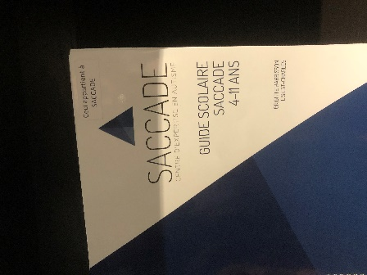

En plus de l’activité d’intervention auprès des enfants TSA, la clinique a une activité importante au niveau de la formation et de la supervision, et travaille beaucoup avec la France, dont avec une UEMA depuis plusieurs années à Metz.
Ces formations peuvent être pour les parents ou pour les professionnels : programme de formation sur leur site.
https://saccade.ca/formations/
La clinique développe actuellement des activités de recherche et leur modèle est en cours de validation pour les recommandations de bonnes pratiques.
Mme St Charles nous fera parvenir un devis pour une supervision pour l’UEM et l’EAR.
